Департамент образования Вологодской области

бюджетное профессиональное образовательное учреждение

Вологодской области «Череповецкий химико-технологический колледж»

Специальность 09.02.07

Программирование в компьютерных системах

**РАЗРАБОТКА РУКАВОДСТВА СИСТЕМНОГО АДМИНИСТРАТОРА**

**«Разработка программного модуля** **для автоматизации учета заявок на ремонт оргтехники»  
 г. Череповец**

**Руководство системного администратора**

**КП.09.02.07.РСА**

|  |
| --- |
| Проект разработал: Кудрявцев Д.Р.,  студент группы 82/2021  (подпись)________________  Руководитель проекта:  преподаватель колледжа |
| (подпись)________________ |

2024

Содержание

|  |  |
| --- | --- |
|  | Стр. |
| Общие сведения о программном продукте | 2 |
| Структура программы | 4 |
| Настройка программы | 6 |
| Проверка программы | 7 |
| Дополнительные возможности | 8 |
| Сообщения системному администратору | 9 |

# Общие сведения о программном продукте

Текущее руководство системного программиста распространяется на систему процесса автоматизации учета заявок на ремонт оргтехники.

Назначением данной разработки является организация учета заявок для пользователей с определенной целью, учета, удобным сохранением данных.

Для запуска данного программного продукта необходим компьютер с доступом в Интернет.

В качестве системы управления базами данных используется MSSQL Manager, сервер представлен веб-приложением, написанным на языке С#.

Минимальные требования к техническим характеристикам компьютера:

* Устройства ввода информации: мышь и клавиатура;
* монитор для отображения текстовой и графической информации разрешением не ниже 1024 × 768;
* доступ к локальной сети;
* видеокарта, обеспечивающая отображение графических компонентов программы;
* жёсткий диск с наличием на нём свободного пространства не менее 3 Гб;
* оперативная память со свободным объёмом для работы программы не менее 1 ГБ;
* процессор с частотой 1500 МГц и кэшем 3 Мб.

Рекомендуемые требования к техническим характеристикам компьютера:

* Устройства ввода информации: мышь и клавиатура;
* монитор для отображения текстовой и графической информации разрешением не ниже 1366 × 768;
* доступ к локальной сети;
* видеокарта, обеспечивающая отображение графических компонентов программы;
* жёсткий диск с наличием на нём свободного пространства не менее 5 Гб;
* оперативная память со свободным объёмом для работы программы не менее 2 ГБ;
* процессор с частотой 2500 МГц и кэшем 4 Мб

Для работы с базой данных и сервером необходим ПК с минимальными системными требованиями:

* оперативная память со свободным объёмом для работы программы не менее 1 ГБ;
* процессор с частотой 1500 МГц и кэшем 3 Мб.
* жёсткий диск с наличием на нём свободного пространства не менее 5 Гб;
* доступ к локальной сети;
* видеокарта, обеспечивающая отображение графических компонентов программы;

Рекомендуемые требования:

* оперативная память со свободным объёмом для работы программы не менее 2 ГБ;
* процессор с частотой 2500 МГц и кэшем 4 Мб
* жёсткий диск с наличием на нём свободного пространства не менее 20 Гб;
* широкополосный доступ в Интернет;
* видеокарта, обеспечивающая отображение графических компонентов программы;

# Структура программы

Структура программного продукта представлена диаграммой пакетов на рисунке В.1.

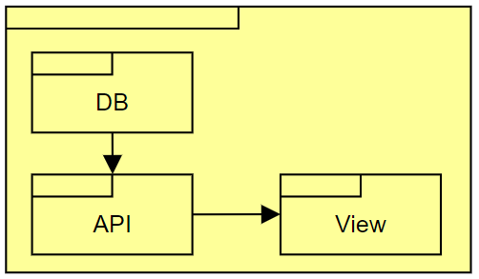

Рисунок В.1 – Диаграмма пакетов

Структура программы на физическом уровне представлена диаграммой размещения – рисунок В.2.

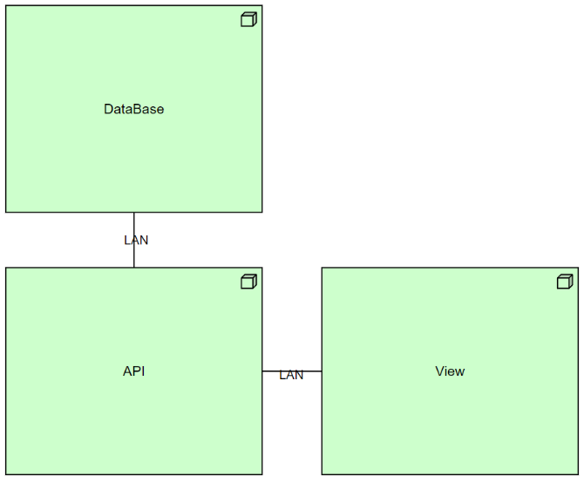

Рисунок В.2 – Диаграмма размещения

Структура системы представлена на рисунке В.3.

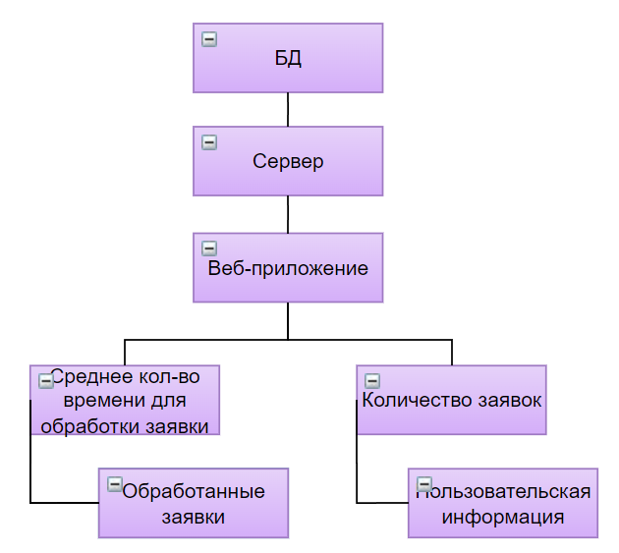

Рисунок В.3 – Схема структуры системы

Данные пересылаются через сервер из приложения в базу данных и обратно, сервер здесь выступает обработчиком для максимально быстрой пересылки информации и оптимизации хранения.

Само приложение состоит из:

* регистрации (система регистрирует новых пользователей в определенную роль и сохраняет их в базе данных);
* параметры (настройка пользователя, изменение данных, ввод новых данных и т.д.).

# Настройка программы

Для работы данного программного модуля необходим компьютер с доступом в интернет.

При посещении необходимо зарегистрировать в системе, указать требуемые данные, чтобы сохранить заявку с возможность удалить или настроить данные.

# Проверка программы

В таблице В.1 представлен сценарий тестирования программного обеспечения.

Таблица В.1 – Сценарий тестирования

|  |  |  |  |  |
| --- | --- | --- | --- | --- |
| **Назначение теста** | **Действия и входные данные** | **Ожидаемый результат** | **Реакция программы** | **Вывод** |
|  | | | | |
| 1 Создание заявки в системе | Логин: admin@mail.ru, пароль: admin123@  Название техники: Оргтехника | Успешное создание заявки и переход на главную страницу | Программа создала заявку и запустилась главная страница | Корректная работа |
| 2 Настройка подключения к базе данных приложения | Сервер: localhost  База данных: GRu | Проверка версии базы данных и открытия доступа к операциям по настройке подключения к внешним системам | Программа проверила совместимость базы и вывела данные из нее | Корректная работа |
| 3 Ввод и сохранение данных пользователя | Данные пользователя для создания заявки | Успешное сохранение данных пользователя в базе данных | Программа сохранила данные и корректно сохранила их | Корректная работа |

**Дополнительные возможности**

В системе отсутствуют дополнительные возможности.

# Сообщения системному администратору

В ходе выполнения программы пользователю могут быть выведены следующие диагностические сообщения, которые указаны в таблице В.2.

Таблица В.2 – Диагностические сообщения

|  |  |  |
| --- | --- | --- |
| **Текст сообщения** | **Вид сообщения** | **Действия, которые необходимо предпринять** |
|  | | |
| «Введите данные!»  Ошибка при регистрации заявки, так как не заполнены обязательные поля или они заполнены некорректно |  | Заполнить поля и/или проверить данные на соответствие формату |